Nuestra empresa estará localizada en Lleida, en uno de los almacenes que hay en

C/Antoni Guix Ribelles

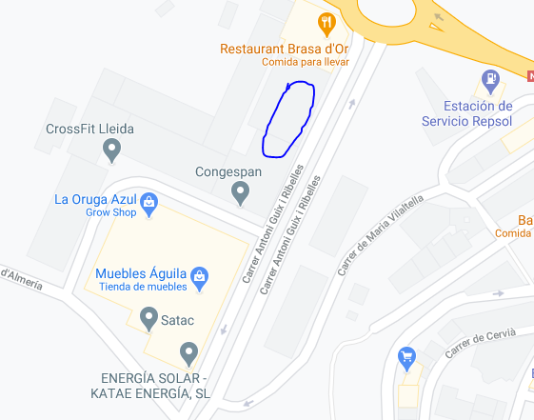

Hemos elegido este sitio ya que es un lugar que pasa mucha gente por que esta al lado del polígono, y es una zona de descanso para mucha gente ya que esta al lado el restaurante Brasa d’Or, y mucha gente come allí y seria un sitio visible a la gente.

A parte, necesitaríamos un almacén que sea grande, para poder guardar con facilidad la cantidad de ordenadores que tengamos.